ASSUNTO :. INDICO PARA QUE O DEPARTAMENTO COMPETENTE, REALIZE LIMPEZA E MANUTENÇÃO NA CALÇADA DA AVENIDA EXPEDITO QUARTIERI EM FRENTE AO LOTEAMENTO JARDIM TAINA.

DESPACHO

SALA DAS SESSÕES ____/____/_____

PRESIDENTE DA MESA

INDICAÇÃO Nº , DE 2014

SENHOR PRESIDENTE,
SENHORES VEREADORES,

INDICO ao Exmo Senhor Prefeito Municipal para que junto ao Departamento competente que realize limpeza e manutenção da calçada localizada na Avenida Expedito Quartieri, em Frente ao Loteamento Jardim Tainá.

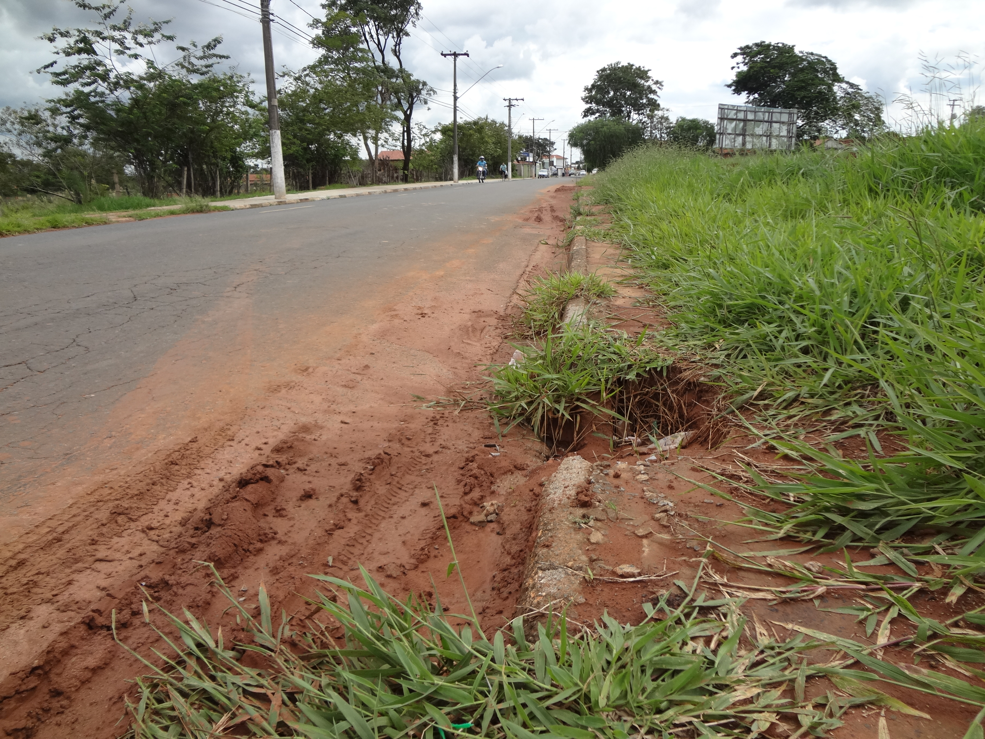

SALA DAS SESSÕES “VEREADOR SANTO RÓTOLLI”, aos 24 de Abril de 2014

VEREADOR LUIS ROBERTO TAVARES

